# centos7修改文件描述符和最大进程数

系统默认的openfiles为1024，这个数量还是比较少的，需要调整open files数量

#### 查看现在的文件描述符大小和用户最大进程数

查看全部  
# ulimit -a  
  
查看文件描述符大小，即最大打开的文件数  
# ulimit -n  
  
查看用户最大进程数大小  
# ulimit -u

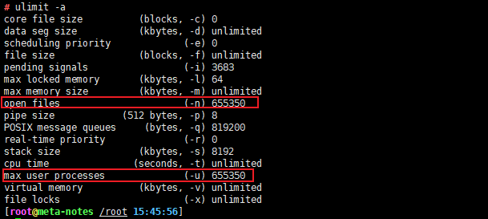

#### 永久修改

删除/etc/security/limits.d/20-nproc.conf下的文件，否则生效的为里面文件的配置

/etc/security/limits.d/90-nproc.conf #centos6

/etc/security/limits.d/20-nproc.conf #centos7

mv /etc/security/limits.d/20-nproc.conf{,.bak}

sed -i '/^# End of file/,$d' /etc/security/limits.conf  
cat >> /etc/security/limits.conf <<EOF  
# End of file  
* soft core unlimited  
* hard core unlimited  
* soft nproc 1000000  
* hard nproc 1000000  
* soft nofile 1000000  
* hard nofile 1000000  
EOF

soft nproc： 单个用户可用的最大进程数量(软限制)hard nproc：单个用户可用的最大进程数量(硬限制)soft nofile： 可打开的文件描述符的最大数(软限制)hard nofile：可打开的文件描述符的最大数(硬限制)

soft是一个警告值，而hard则是一个真正意义的阀值，超过就会报错。

*：代表所有用户，也可以写成你需要修改的用户名

**修改配置文件后不需要重启，但是要用户退出重新登录才能生效**

[centos7修改文件描述符和最大进程数](https://www.cnblogs.com/syy1757528181/p/13169088.html)